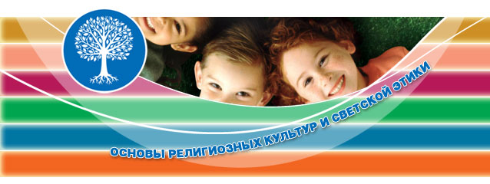
Модуль
«Основы светской этики»
С 1 сентября 2012 года все 4-классники в Российской Федерации изучают новый предмет — основы религиозных культур и светской этики (сокращённо — ОРКСЭ).
Основы религиозных культур и светской этики – обязательный предмет. Он включает в себя 6 модулей: основы православной культуры, основы исламской культуры, основы буддийской культуры, основы иудейской культуры, основы мировых религиозных культур, основы светской этики. Целью комплексного курса является формирование у обучающегося (младшего подростка) мотиваций к осознанному нравственному поведению, основанному на знании и уважении культурных и религиозных традиций многонационального народа России, а также к диалогу с представителями других культур и мировоззрений.
В нашей школе, по желанию родителей, ведется модуль «Основы светской этики», основными задачами которого являются:
-развитие представлений обучающихся о значении нравственных норм и ценностей личности, семьи, общества;
-обобщение знаний, понятий и представлений о духовной культуре и морали, ранее полученных обучающимися в начальной школе, и формирование у них ценностно-смысловых мировоззренческих основ;
-развитие способностей обучающихся к общению в полиэтничной, разномировоззренческой и многоконфессиональной среде на основе взаимного уважения и диалога.

